LLVM是一个模块化和可重用的编译器和工具链技术的集合，是构架编译器(compiler)的框架系统。
本篇学习笔记从LLVM的诞生，发展，架构，功能，细节的优化，中间表示（LLVM IR），与传统编译器的对比，子项目，具体的实践应用等方面对LLVM做简单的学习。

关键词：LLVM、编译器框架、Clang

目录
摘要 2
一、 LLVM的简介、诞生与发展、与高层虚拟机的区别 3
LLVM的简介，诞生与发展： 3
LLVM与高层虚拟机的区别： 3
二、 LLVM架构，与传统编译器对比 4
传统的编译器架构： 4
LLVM架构： 4
架构的各过程的具体细节见学习笔记第三部分——LLVM系统架构过程优化的细节 5
LLVM Three-Phase 架构： 5
与传统编译器对比： 5
三、 LLVM相对于传统编译器的优化 6
传统编译器： 6
为了解决上述传统编译器的问题，LLVM在功能，架构上都进行了优化 7
LLVM的功能： 7
LLVM系统架构过程优化的细节： 8
四、 LLVM中间表示 10
指令集概述 10
语言无关的类型系统 11
内存分配和一致性内存模型 11
函数调用和异常处理机制 11
离线和内存内表示 12
五、 LLVM子项目，以Clang为例 12
LLVM子项目 12
Clang简介 12
六、 LLVM实践应用 14
获取LLVM 14
写一个流程 14
七、 总结 14
参考文献 14

LLVM的简介、诞生与发展、与高层虚拟机的区别

LLVM的简介，诞生与发展：
LLVM是一个模块化和可重用的编译器和工具链技术的集合。
是构架编译器(compiler)的框架系统，以C++编写而成，用于优化以任意程序语言编写的程序的编译时间(compile-time)、链接时间(link-time)、运行时间(run-time)以及空闲时间(idle-time)，对开发者保持开放。
LLVM 是 Illinois 大学发起的一个开源项目，LLVM计划启动于2000年，最初由Chris Lattner博士主持开展。2006年Chris Lattner加盟Apple Inc.并致力于LLVM在Apple开发体系中的应用。Apple也是LLVM计划的主要资助者。
LLVM 命名最早源自于底层虚拟机（Low Level Virtual Machine）的缩写,但其并没有被用作虚拟机。目前LLVM就是该项目的全称，而非缩写。和之前为大家所熟知的JVM这样的虚拟机不同，这个虚拟系统提供了一套中立的中间代码和编译基础设施，并围绕这些设施提供了一套全新的编译策略（使得优化能够在编译、连接、运行环境执行过程中，以及安装之后以有效的方式进行）和其他一些功能。
2000年LLVM开始开发。
2005年Apple雇了Chris Lattner，LLVM也相当于成了Apple的官方支持的编译器。
Apple已经将它用在OpenCL的流水线优化，Xcode已经能使用llvm-gcc编译代码。
2011-12-02 LLVM3.0发布，LLVM包括了一系列子项目，它们也同步发布了新版本，如C/C++/Objective-C前端Clang 3.0改进了C++程序编译支持；改进C++ 2011标准支持；实现支持即将发布的C1x标准的某些特性；更快的生成代码，更快的编译，等等。
LLVM荣获2012年ACM软件系统奖。和 UNIX，WWW，TCP/IP，Apache，JAVA, Eclipse等齐名。
目前LLVM已经被苹果IOS开发工具、Xilinx Vivado、Facebook、Google等各大公司采用。

LLVM与高层虚拟机的区别：
根据LLVM（Low Level Virtual Machine）的名字很容易让人觉得它是一个虚拟机，但是它事实上是一个模块化的、可重用的编译器和工具集合。它和传统的虚拟机关系不大，但是可以通过它提供的库来实现一个虚拟机。总之，LLVM不再是首字母缩写，它这个项目的全称。
由于设计目标和中间表示不同，LLVM （Low Level Virtual Machine）是高层次虚拟机（如：JVM、Microsoft CLI）的补充，而非另外的一种选择。它们的区别主要在于以下3点：
1. LLVM不考虑高级语法特性。如数据结构、类、继承、异常处理等。
2. LVMM不指定运行时系统或者特殊的对象模型。LLVM足够底层，它完全能自己实现指定语言的运行时系统。
3. LLVM不保证类型和访存安全以及语言间操作强于汇编语言。

LLVM架构，与传统编译器对比

传统的编译器架构：
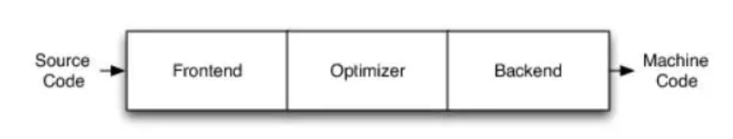
Frontend:前端，进行词法分析、语法分析、语义分析、生成中间代码。
Optimizer:优化器，进行中间代码优化。
Backend:后端，完成生成机器码。
特点是耦合度很高。

LLVM架构：
LLVM系统架构这是为了解决传统编译器所存在的问题（见学习笔记第三部分传统编译器）而设计的。简单的说，在LLVM系统中静态编译器将源代码编译成低层次的表示（称为“中间表示”或IR或”LLVM代码表示“）——LLVM虚拟指令集并且包含了高层次的类型信息。这样静态编译将可以在编译时做实质性的优化并且可以保留高层信息提供给连接器使用。
LLVM是一个多阶段优化的编译器框架。这种策略的独到之处在于其可以在程序的整个生命周期内做优化。LLVM可以在连接时、运行时甚至在程序安装之后做复杂的转换和分析。
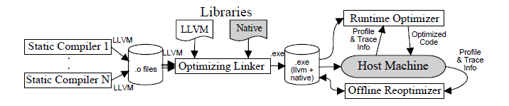
LLVM依旧保留着编译和连接这两个阶段。这样做的目的是为了利用分段编译的优点——当程序发生改变时只需重新编译被改变的部分。传统编译器在编译阶段生成的.o文件已经是机器代码了，而LLVM则是将源代码翻译成LLVM虚拟指令集（就是IR，这些代码将和最终生成的本地机器代码一起保存，在运行时可以通过JIT翻译器对其进行翻译），而后由连接器将其连接并做优化，最终生成可执行的本地代码存到磁盘上。本地代码生成器可以将轻量级的指令插到本地机器代码中以此来频繁的探测循环、执行路径、函数调用，在运行时，可以以此来收集概要信息进行再优化。根据程序的行为，在运行时可以动态的再编译和再优化，然而这种优化有时候是代价巨大的，所有这部分优化可以在程序运行的空闲时间来完成。这便是LLVM的大概流程。

架构的各过程的具体细节见学习笔记第三部分——LLVM系统架构过程优化的细节

LLVM Three-Phase 架构：
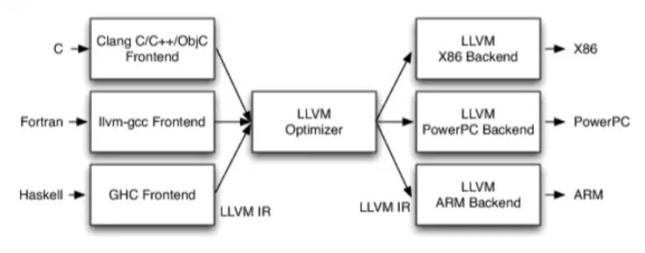
不同的前端后端使用统一的中间代码LLVM Intermediate Representation (LLVM IR)。
如果需要支持一种新的编程语言，那么只需要实现一个新的前端。
如果需要支持一种新的硬件设备，那么只需要实现一个新的后端。
优化阶段是一个通用的阶段，它针对的是统一的LLVM IR，不论是支持新的编程语言，还是支持新的硬件设备，都不需要对优化阶段做修改。
LLVM现在被作为实现各种静态和运行时编译语言的通用基础结构(GCC家族、Java、.NET、Python、Ruby、Scheme、Haskell、D等)。

与传统编译器对比：
虽然当今大多数编译器都使用了三段式的架构，但是LLVM有一点与众不同：整个过程中，程序都使用了同一种中间表示(IR)。在其他编译器中，可能每一个流程产出的代码都有一种独特的格式。
和传统编译器相比，LLVM可以在连接时、运行时甚至在程序安装之后做复杂的转换和分析。
传统编译器只有两个阶段——编译和连接。LLVM依旧保留着这两个阶段。这样做的目的是为了利用分段编译的优点——当程序发生改变时只需重新编译被改变的部分。与传统编译器不同的是，传统编译器在编译阶段生成的.o文件已经是机器代码了，而LLVM则是将源代码翻译成LLVM虚拟指令集（就是IR，这些代码将和最终生成的本地机器代码一起保存，在运行时可以通过JIT翻译器对其进行翻译），而后由连接器将其连接并做优化，最终生成可执行的本地代码存到磁盘上。
与LLVM相比，传统编译器，如GCC的前端和后端没分得太开，前端后端耦合在了一起。GCC为了支持一门新的语言，或者为了支持一个新的目标平台，由于高度耦合会特别困难。
以APPLE为例。Apple(包括中后期的NeXT)一直使用GCC作为官方的编译器。GCC作为开源世界的编译器标准一直做得不错,但Apple对编译工具会提出更高的要求。一方面,是Apple对Objective-C语言(甚至后来对C语言)新增很多特性,但GCC开发者并不买Apple的帐——不支持,因此索性后来两者分成两条分支分别开发,这也造成Apple的编译器版本远落后于GCC的官方版本。另一方面,GCC的代码耦合度太高,不好独立。Apple想做的很多功能(比如更好的IDE支持)需要模块化的方式来调用GCC,但GCC一直不支持。所以,这种不和让Apple一直在寻找一个高效的、模块化的、协议更放松的开源替代品。也就是LLVM。

LLVM相对于传统编译器的优化

传统编译器：
一般来说，编译器开发者将利用如下3种技术中的一种或多种来开发编译器。然而，这些技术并不适合所有的编译器，并使之达到性能最优、编译时间最短的效果。
1. 连接时的过程间优化。
2. 运行时的动态优化。
3. 概要信息导向（profile-driven）优化。
对于以上3种技术，传统的编译器也采取了不同的策略：
连接时的过程间优化：
连接时的过程间优化是编译优化的关键一环，因为连接过程中将所有分别编译好的文件整合到一起，此时的优化是对程序的全局优化，也是优化效率最高的优化阶段。换句话说，连接时的过程间优化往往决定了一个编译器的优化效果的关键。而往往决定连接时优化的关键在于编译器是在哪一层做优化。是非常低层次的机器码层还是非常高层次的抽象语法树层？
有一大部分研究者选择在连接时或者运行时在机器码上做过程间的优化。这样的一个好处在于它们在不被改变的前端编译器上工作的很好，可以使开发者使用任何他们想使用的编译器。但是这种编译器系统有很多的限制：机器代码不能够提供足够的高层信息来支持主动的过程中间分析和转换。
为了解决这个问题，一些开发者提出新的技术来保存源代码级的信息直到连接时。通常，是通过将高层编译器的中间表示在编译时写到硬盘上来实现的。在连接时，连接器通过读取一系列版本的抽象语法树，对其进行组合、优化，最终生成可执行代码。但是这种技术的代价是高昂的，因为几乎所有的编译工作都被延迟到连接时，这就导致任何的程序改变都将导致所有的程序都必须重新编译。
综上所述，传统编译器的连接时时优化，要么存在无法提供高层信息，要么代价高昂的问题，这些是现代编译器不能承受的。
运行时的动态优化：
对于运行时的动态优化，一个最为通用，也是最简单的方法就是直接完全忽略动态优化。然而，这毕竟是一种懒政,随着用户对程序性能的要求提升，这已不再是一个可以直接忽略的问题了。目前，运行时优化已经成为现代系统中一个频繁被使用的提高程序性能的技术。
提及运行时的动态优化，不能不提虚拟机。这里的虚拟机指的是高级语言运行时虚拟机（如：JVM等）。通过使用虚拟机和高层次的程序表示输入，这些系统能够提高可移植的、安全的服务来提高程序的性能，并且，它可以提供更多的、有用的高层信息给运行时优化器使用。不幸的是，高层次的连接时优化一样，这种系统使得编译时不能够做实质性的优化工作。例如，JIT编译器，这种动态编译器必须占用非常多的处理器周期来进行优化操作。
另一方面，机器代码级的运行时优化器以及指令翻译器通过直接操作本地机器代码来提高程序性能或者动态的翻译机器代码。很明显，这种方式有着和机器代码级过程间优化类似的弊端，在需要高精度的概要信息（profiling information）的轨迹生成和优化方面共工作的很好，但是对于高层次的重构转换应对不足。
概要信息导向（Profile-driven）优化：
概要信息导向优化是一种利用收集来的程序运行时行为信息来提高程序性能的一种技术。传统的概要信息导向优化需要经历五个阶段：
1. 编译程序，在此阶段，需要在程序中插入相应的指令，这些指令在运行时会被触发，以此来收集各种格式的概要信息。
2. 链接编译阶段生成的对象文件，使之成为可执行文件。
3. 开发者多次执行已生成的可执行文件，以此来收集概要信息
4. 和阶段5一起，重新编译和连接源程序，并且利用已收集的概要信息进行优化。
概要信息导向优化一种对程序信息有很大作用的技术，但是也存在着不少问题，如：
1. 概要信息必须精确才能够起作用。
2. 开发者在多次运行可执行程序来获取概要信息的运行环境和模式可能和最终应用程序使用者不相同。由于，这种传统的概要信息导向优化是一种静态优化，可能由于开发者采集的概要信息与实际使用者的实际信息不同而带来副作用。例如，可能使得程序在实际运行时更慢。
3. 更重要的是，由于这种优化相当的繁琐，开发者为了获取概要信息还的切换不同的编译和运行环境，而且还不一定得到预期的效果，更甚至相反的效果，这最终导致开发者不愿意做概要信息导向优化。

为了解决上述传统编译器的问题，LLVM在功能，架构上都进行了优化

LLVM的功能：
LLVM利用其代码表示提供了一组5种功能来实现程序终身分析和对任意程序的转换。而且这5种功能是其他编译器不能同时具备的。
1. 一致的程序信息：LLVM编译器在软件整个生存期一直保存着LLVM汇编代码，这使得可以在任何时期对代码进行分析和优化。
2. 编译型代码生成：对于性能关键的程序，可以把程序直接编译为本地机器代 码。通过使用复杂的代码生成技术，可以保证生成的本地机器代码的高效性。
3. 基于用户的概要信息（profiling）和优化：LLVM在运行时向用户收集剖面信 息，并把这些信息应用到基于剖面的转换中。这样，软件就能反映用户的具体使用习惯。
4. 透明的运行时模型：LLVM不指定对象模型、异常语义或者运行时环境， 这使得LLVM能编译支持任何语言的程序的分析和转换。
5. 统一的全程序优化：语言独立性使得LLVM可以以统一的方式编译和优化 程序的所有代码，包括系统库和语言特定的运行时库。

LLVM系统架构过程优化的细节：
LLVM的架构整体描述见学习笔记第二部分——LLVM架构。
编译时：前端和静态优化器
LLVM编译器是支持多种编程语言前端的，每一种前端都必须将源程序翻译成LLVM虚拟指令集，同时，在这个过程中可行做尽可能多的优化工作，以此来减少连接器的工作量和工作时间。例如：对于C/C++的前端可以将printf("hell\n"); 转换成puts("hello");。
总之，前端静态编译器可以做三件事：
1. 进行特定语言的优化
2. 将源程序翻译成LLVM代码
3. 在模块水平调用LLVM的passes进行全局变量和过程间优化
其中，1和3是选择性的，2是必须做的。
链接时：连接器和过程间优化器
连接时是一个做全程序主动过程间优化的天然时机，应该在该阶段是第一次将整个程序的各个部分整合到一起。连接时的优化是在IR上完成的，同时它还利用了高层信息来使得优化更加高效。在此期间，编译器做了大量的优化工作：
1. 数据结构分析（文本敏感的指向分析）
2. 调用图构建
3. Mod/Ref分析
4. 内联（inlining）
5. 无效全局变量、参数、类型消除
6. 常量替换（constant propagation）
7. 数组边界检测消除
8. 简单结构体域重排
9. 自动池分配
在LLVM设计中，这种编译时和连接时优化器还使用了一种很常用的技术来提高优化性能——在编译时计算函数的摘要信息，并且将其追加到LLVM字节码（可以看做IR的另一种表述）中，在连接时，连接时过程间的优化器将可以使用这些摘要信息而不是直接分析LLVM字节码，这样便使得优化工作更为简便。
在连接时一个重要的结果就是生成本地机器码，事实本地机器码生成细分下来有两种方式——离线生成和JIT本地代码生成。
离线生成
在程序执行之前，使用代码生成器将LLVM代码翻译成本地代码。这种代码生成器在连接时和安装时静态运行的，通常可以产生较高性能的可执行程序但是这种方式需要较高代价。如果用户使用的是后连接优化，那么LLVM代码必须和可执行程序打包在一起，并且程序中还需要插入轻量级的指令以识别循环和热点函数等，这无疑加大了编译难度。
JIT本地代码生成
JIT执行引擎技术：该技术可以在程序运行时调用合适的代码生成器每次翻译一个函数来执行。当然这种技术也可以像离线代码生成技术那样，在程序中插入相应的指令来收集对应信息。但这种逐条翻译执行的方案无疑会影响程序运行。
总之，两种方式各有利弊。
运行时：概要信息（profiling）和再优化
在传统编译器的设计策略中大多只考虑前两个阶段的优化，而在LLVM中引入了一种新的优化策略——运行时优化。这种策略通过收集运行时的概要信息并且利用这些收集来的信息指导对LLVM字节码的再优化和再编译。
概要信息的获取
正如在上文中提到的，传统编译器收集概要信息（如果使用这种优化策略的话，一般情况下开发者不愿意使用）是由开发者来完成，然后开发者再利用收集来的信息作为程序运行的反馈来做优化。但是LLVM运行时优化则不同：
1. 从最终用户那里收集运行时信息，而非开发者在测试过程中收集
2. 自动收集而非通过开发者通过各种繁琐的方式收集
事实上，LLVM运行时优化器通过一系列的技术来收集信息从PC寄存器抽样技术，（来找出循环和热点函数）到路径概要技术（path profiling）（找出频繁被执行的路径）。
运行时优化方法
在程序运行的时候频繁被执行的执行路径通过离线和在线的指令被（如上文所述，本地机器代码生成器在生成本地机器代码是插入的）识别。例如：由本地代码生成器插入的离线指令可以识别代码中的频繁被执行的循环区域，进而识别频繁被执行的执行路径，一旦这种路径被识别，就可以从原始的LLVM代码中将其拷贝出来对其在优化生成本地代码，并将其存放到software-managed trace cache中。这次运行时优化策略的优点在于：
1. 本地代码可以通过复杂的算法提前生成高效的可执行代码。
2. 本地代码生成器和运行时优化器可以并行的工作，这样就为运行时优化器充分获得本地代码生成器的支持。
3. 运行时优化器可以利用高层信息来做更复杂的优化。
空闲时：离线优化器
有些程序并不适合运行时优化，这些程序主要有这些特点：代码量大、没有调用特别频繁的区块。由上文可知，运行时优化主要在于提高热点函数和循环的性能。
LLVM表示是永久保留的，所以科研在运行的空闲时利用目标机器和用户信息对应于程序再优化。一个离线的、空闲时的优化器具有以下几个优点：
1. 可以利用应用程序运行时获取的用户信息来做优化
2. 可以针对目标机器的详细特征来裁剪代码
3. 由于是离线执行，它可以做比运行时优化器更多的激进优化

LLVM中间表示
“代码表示”是LLVM区别于其他系统的一个主要特征。“代码表示”被设计为提供高层次程序信息以支持复杂分析和转换，同时，也足够底层来支持对任意代码的表示和静态编译。
LLVM指令集被设计为一种带有高层次类型信息的底层表示。即LLVM指令集（或者中间表示IR）有两个特点：底层表示和高层次信息。

指令集概述
LLVM虚拟指令集并不关心运行时和操作系统函数（如，I/O、内存管理、信号量等）。但是与传统编译器中间表示（如GCC的RTL）不同的是它是可读的，类似文本文件可以存在磁盘上的。LLVM虚拟指令集主要有以下几个特点：
1. LLVM指令集包括通用处理器的主要操作，但是不包括有特定限制的指令。（如：物理寄存器、管道、底层函数调用等）。
2. LLVM提供无限的指定类型的虚拟寄存器，可以存储基本类型数据。这些虚拟寄存器是SSA格式的。
3. LLVM通过load/store操作来完成虚拟寄存器和内存之间的数据交换的。
4. LLVM也明确的构建了每个函数的控制流图已经异常控制流。
5. LLVM指令集中只包括31条指令：1、避免多条操作指令对应一种操作；2、指令重载
LLVM利用SSA作为主代码表示，每个虚拟寄存器被写入一条指令，每当使用一个寄存器依他定义为主。内存分配不是利用SSA格式的，许多可行的分配，在某次存储的时候通过指针对其进行了改变，使得它无法构建一个合理的、紧凑的SSA格式。SSA格式提供了一个紧凑的def-use图简化了数据流优化并且使得流不敏感算法能够快速的、不经过复杂数据流分析的达到流敏感信息。非循环转换在SSA形式的进一步简化，因为他们不会遇到遇到依赖SSA寄存器的反或输出。非存储器的转换也大大简化，因为（无关SSA）的寄存器不能有别名。每个函数由一组基本块构成，每个基本快由一个指令序列构成。

语言无关的类型系统
语言无关类型系统是LLVM的基本特性。LLVM是一个严格的指定类型的表示。每一个SSA寄存器和明确的内存对象都有一个相应的类型，这个类型信息用于连接指令操作码和指令语法定义。它提供一个语言独立的类型系统，包括四个简单类型：void、布尔、整数和浮点数，以及四个导出类型：指针、数组、结构和函数。这个简单的类型系统可以实现绝大多数高级语言的类型，比如，C++中的类可以使用结构、函数以及函数指针的数 组的组合实现。

内存分配和一致性内存模型
一些程序之所以难以充分优化，关键在于在内存分配是在堆中大量使用复杂的数据结构。为了解决这个问题LLVM为指定类型内存分配提供了指令：
1. malloc指令：在堆上分配一个或多个特定类型单元，并且返回指向新开辟内存的指定类型的指针。
2. free指令：释放有malloc开辟的内存空间。
3. alloca指令:和malloc类似，只不过alloca在函数栈空间开辟内存空间，并且在函数结束时自动回收，无需使用free，同样也返回指定类型的指针。
这些指令的基本目的在于确保LLVM中间表示的类型安全，并且使得对数据结构分析和动态池分配（Automatic Pool Allocation）更加简单。另一个更为重要的属性就是，在转换类型不安全语言的代码也能够确保类型安全。
在LLVM系统中LLVM虚拟指令集是管理内存的唯一方法。在LLVM中，所有的可寻址对象都被精确额分配了内存空间。全局变量和函数定义了一个符号，该符号提供全局变量或函数的地址，而非其本身。这样便定义了一个统一的内存模型。所有的内存操作，包括调用指令都是通过指针完成的。没有隐含的访存操作，使得内存访问分析更加简化，而且代码表示也不再需要地址操作符。

函数调用和异常处理机制
LLVM提供了两种函数调用指令，这些指令抽象了底层机器相关的函数调用约定、简化了程序分析并且为异常处理提供支持。call 指令使用一个指针指向一个函数来进行函数调用。另外一个指令invoke 通常被用来做异常处理相关工作。
LLVM实现了一种栈展开机制，该机制使得异常处理“零代价”。该机制说明，但异常没有被抛出时程序无需执行额外的指令。相反，如果指令被抛出，栈将会被展开，直到函数调用的返回地址。LLVM运行时保存了一个静态的返回地址到异常处理块的映射，这样，当栈展开是就可调用异常处理器了。为了建立这种异常处理器信息的映射，invoke 指令是在call 指令追加了异常处理的标签。当异常产生时，invoke的返回地址和异常处理标签联系在一起，这样就可以执行异常处理代码了。
invoke 指令可以直接使用LLVM底层概念表示高级语言的异常处理语法，这样就使得LLVM表示独立于源代码的异常处理语法了。在这种表示中，异常被直接转换并且对LLVM框架是可见的，以此确保所有的关于异常处理的LLVM翻译都是正确的。

离线和内存内表示
LLVM的中间表示是一种first class language，和文本文件、可执行的二进制文件一样，可以保存到硬盘中。这也是为什么有些人会将LLVM中间表示直接翻译成LLVM汇编的原因。LLVM中间表示是可以可读的，如同汇编代码一样。其他编译器的中间表示大多是种内存中的复杂数据结构，以至于很难写出来，这让其他编译器既难懂又难以实现。
LLVM中间表示的这种特性使得其可以无损的、很简单的进行调试转换，测试用例的编写更加容易，同时也减少了理解内存内表示的时间。

LLVM子项目，以Clang为例

LLVM子项目
目前LLVM包含的主要子项目包括:
LLVM Core:包含一个现在的源代码/目标设备无关的优化器，一集一个针对很多主流(甚至于一些非主流)的CPU的汇编代码生成支持。
Clang:一个C/C++/Objective-C编译器，致力于提供令人惊讶的快速编译，极其有用的错误和警告信息，提供一个可用于构建很棒的源代码级别的工具.
dragonegg: gcc插件，可将GCC的优化和代码生成器替换为LLVM的相应工具。
LLDB:基于LLVM提供的库和Clang构建的优秀的本地调试器。
libc++、libc++ ABI: 符合标准的，高性能的C++标准库实现，以及对C++11的完整支持。
compiler-rt:针对__fixunsdfdi和其他目标机器上没有一个核心IR(intermediate representation)对应的短原生指令序列时，提供高度调优过的底层代码生成支持。
OpenMP: Clang中对多平台并行编程的runtime支持。
vmkit:基于LLVM的Java和.NET虚拟机实
polly: 支持高级别的循环和数据本地化优化支持的LLVM框架。
libclc: OpenCL标准库的实现
klee: 基于LLVM编译基础设施的符号化虚拟机
SAFECode:内存安全的C/C++编译器
lld: clang/llvm内置的链接器

Clang简介
作为LLVM提供的编译器前端，Clang可将用户的源代码(C/C++/Objective-C)编译成语言/目标设备无关的IR(Intermediate Representation)实现。其可提供良好的插件支持，容许用户在编译时，运行额外的自定义动作。
Clang/Swift - LLVM 编译器器架构:
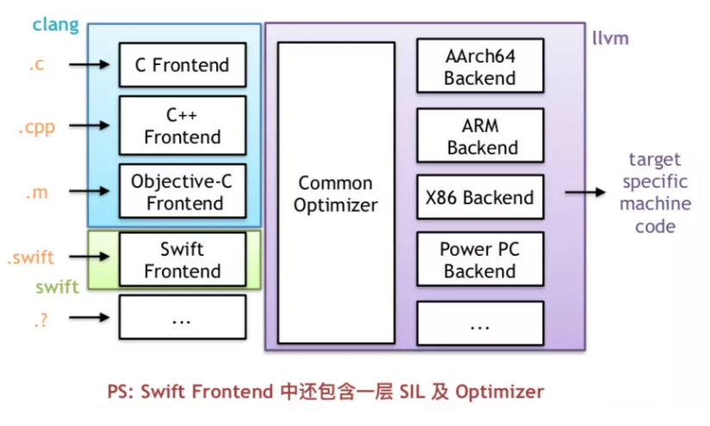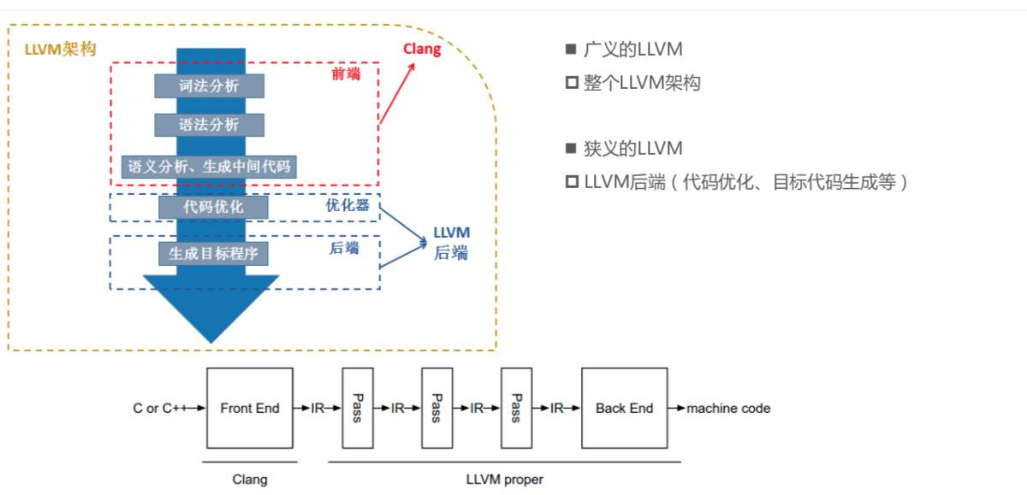
Clang-LLVM下一个源文件的编译过程：
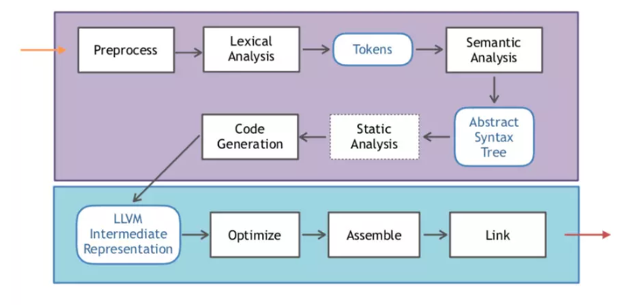
Preprocess -预处理
这个过程的处理包括宏的替换，头文件的导入，以及类似#if的处理。
Lexical Analysis - 词法分析
词法分析，也作 Lex 或者 Tokenization；将预处理理过的代码⽂文本转化成 Token
Semantic Analysis - 语法分析
语法分析，在 Clang 中由 Parser 和 Sema 两个模块配合完成，验证语法是否正确。根据当前语⾔言的语法，⽣生成语意节点，并将所有节点组合成 抽象语法树(AST)。
Static Analysis - 静态分析
通过语法树进行代码静态分析，找出非语法性错误。模拟代码执行路径，分析出 control-flow graph (CFG)。
中间代码生成
将语法树从顶至下遍历，翻译成 LLVM IR。LLVM IR 是 Frontend 的输出，也是 LLVM Backend 的输 入，前后端的桥接语言。与 Objective-C Runtime 桥接
到这一步，LLVM前段编译器clang的工作已经基本做完了。
Optimizer优化器
Assemble -生成Target相关汇编
Assemble - 生成 Target 相关机器码 Object (Mach-O)
Link 生成 Executable 可执行文件

LLVM实践应用

获取LLVM
Linux的诸发行版中一般已经装好了LLVM和Clang的包。OS X系统中，和XCode一起安装的LLVM不是那么完整，用CMake从源码构建LLVM。通常你只需要构建LLVM本身，因为你的系统提供的Clang已经够用（需要版本是匹配的）。

写一个流程
参考https://www.cs.cornell.edu/~asampson/blog/llvm.html

总结
通过这次的学习对LLVM有了初步的认识，了解了其发展过程，框架，一些细节，功能，与传统编译器的对比，子项目等相关内容。
LLVM是一个编译框架，其设计改进了传统编译器面对的连接时的过程间优化，运行时的动态优化，概要信息导向优化三方面的平衡与问题，使得代码的编译，编译的结果运行更高效。
其特点是整个过程中，程序都使用了同一种中间表示(LLVM IR);可以在连接时、运行时甚至在程序安装之后做复杂的转换和分析。在编译，链接，离线生成，本地代码生成，运行时，空闲时都进行优化。
主要功能：一致的程序信息。编译型代码生成。基于用户的概要信息（profiling）和优化。透明的运行时模型这使得LLVM能编译支持任何语言的程序的分析和转换。统一的全程序优化。
作为一个项目，LLVM具有多个子项目，如Clang，可以与LLVM共同作用（在Xcode，Linux中使用Clang-LLVM），使得其适应性很高，应用更广泛。
上述特点使得LLVM效率，适应性，灵活性，模块性都比传统编译器（如GCC）优秀，这也使得近来LLVM得到了各界的支持和运用，尤其是各公司，如Apple，Google等。
通过与传统编译器的对比了解了传统编译器的不足，为什么LLVM要做出相应的优化。
总而言之，通过这次学习，一方面学习到了最近的编译框架、技术，比如运行时优化；一方面复习了《Principle of Compilers》课本知识，比如Clang的前端编译过程中就有词法，语法，生成树等很课本中很熟悉的内容。在和传统的对比中学到了改进编译器的思路和方法，提高了创造性思维。对于《编译原理》课程的学习和编译技术的学习有很大的帮助。

参考文献
LLVM for Grad Students -Adrian Sampson -Department of Computer Science - Cornell University
https://www.cs.cornell.edu/~asampson/blog/llvm.html
深入浅出让你理解什么是LLVM:
https://www.jianshu.com/p/1367dad95445
LLVM:
https://juejin.im/post/5bb02542f265da0ae344054e
LLVM学习笔记:
https://blog.csdn.net/aneutron/article/details/49534351
Chris Lattner Vikram Adve《LLVM: A Compilation Framework for Lifelong Program Analysis and Transformation》
CHRIS ARTHUR LATTNER 《LLVM: AN INFRASTRUCTURE FOR MULTI-STAGE OPTIMIZATION》
《KLEE软件分析析》:
https://github.com/chyyuu/symexe/blob/master/klee_document/klee_analysis.md
《为什么人人都该懂点LLVM》:
http://geek.csdn.net/news/detail/37785

